Berg-Schueni

Melchsee,Frutt - Jochpass

22. September 2022

Treffpunkt: Stöckalp, Zeit: 09:15

Leitung: Max Thanei, Tel. Mob. 079 770 02 01

Charakter: Schöne Wanderung in der Innerschweiz,

Wanderroute: Melchsee – Frutt, Tannalp, Engstlenalp, Jochpass,

Wanderzeit: Wanderzeit ca.4Std. Distanz 11km, Aufstieg 630m, Abstieg 350m (kumuliert). Kleiner Snack für zwischendurch nicht vergessen!!

Ausrüstung: Kleidung für die entsprechende Wetterlage, Stöcke,
(Die Wanderung kann nur bei gutem Herbstwetter durchgeführt werden)

Verpflegung: Bergwirtschaft „Tannalp oder Engstlenalp“
(Werden wir vor Ort entscheiden)
Anmeldung: Bis spätestens Dienstag, 20 September, 2022 23:59
an Max Thanei / max.thanei@bluewin.ch Tel: 044/ 301 43 13

Fahrplan: Es ist stets ratsam, Abfahrtszeiten und Gleisbelegung zu kontrollieren.

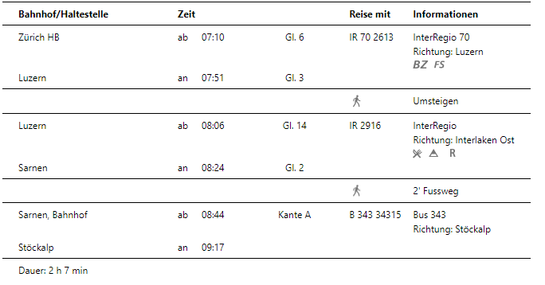

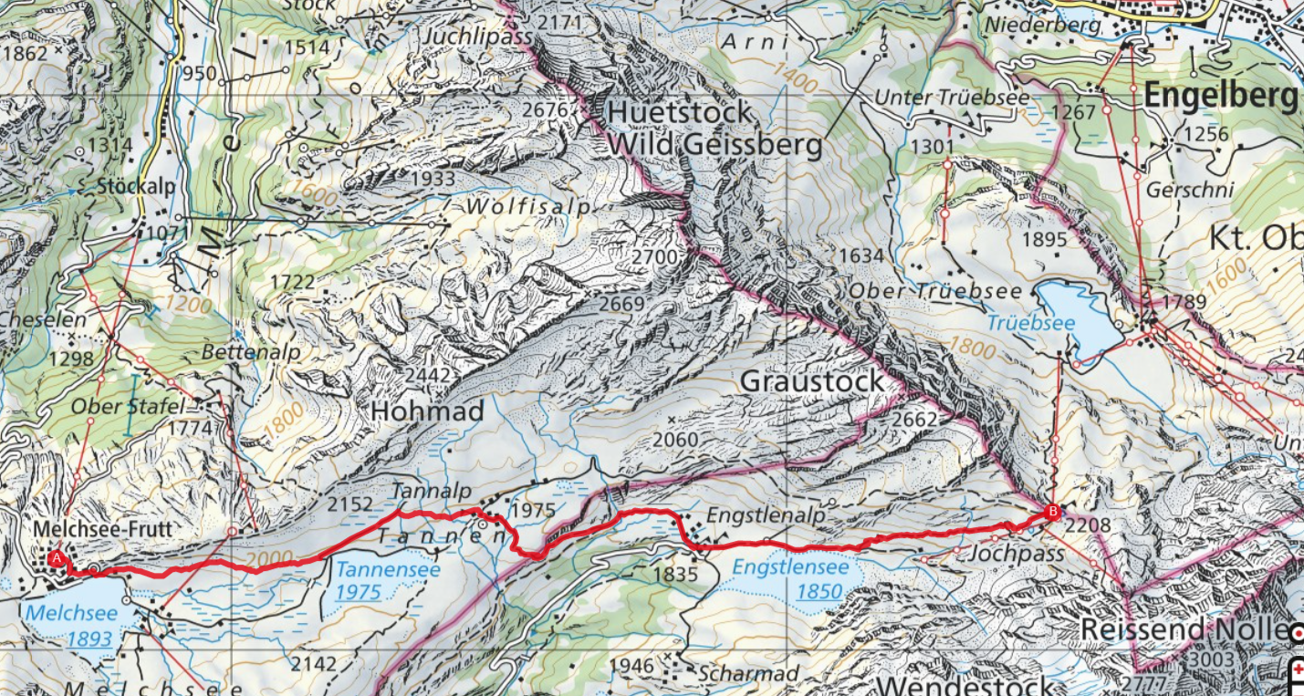

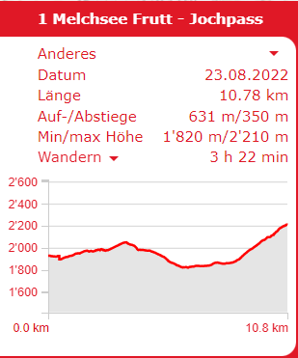

Preise für Luftseilbahnen mit GA oder Halbtax (ohne Gewähr)

Stöckalp – Melchsee Frutt Fr. 7.40
Jochpass – Engelberg Fr. 17.00

Abkürzungs Möglichkeit,

Es besteht die Möglichkeit den Schlussanstieg zum Jochpass bequem mit der Sesselbahn zu
bewältigen. Das sind knapp 300 Höhenmeter weniger bis zum Jochpass.
Auf die gesamte Wanderung verbleiben somit noch ca. 350 Höhenmeter.
Das sollte für alle Wanderer gut machbar sein.



